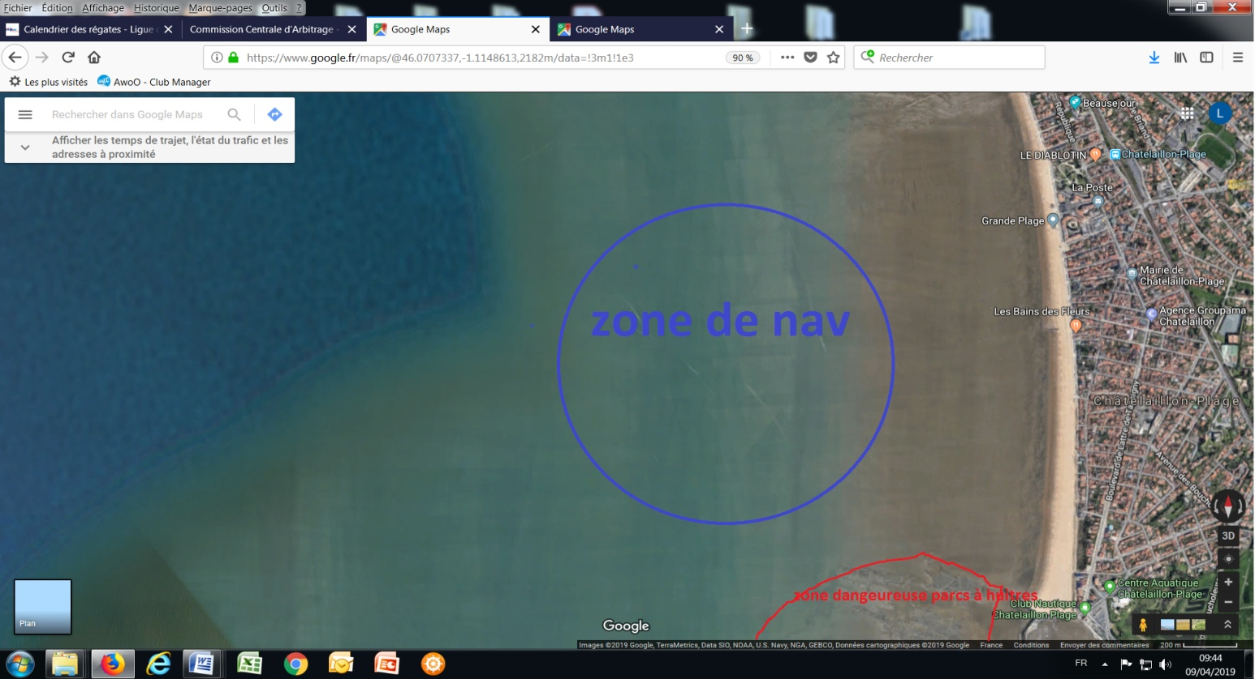



AVIS DE COURSE

VOILE LEGERE

FINALE DEPARTEMENTALE CDV17 CATAMARANS 2019
DIMANCHE 16 JUIN 2019
CHATELAILLON PLAGE
CNCP 17002
Grade :5C
Série(s) :CATAMARANS 13.5 ET 16 PIEDS

La mention « [DP] » dans une règle de l’AC signifie que la pénalité pour une infraction à cette règle peut, à la discrétion du jury, être inférieure à une disqualification.

1. REGLES

La régate sera régie par :
1.1 Les règles R.I.R.
1.2 Les règlements fédéraux.
1.3 Les règles de classe si elles s’appliquent.

2. PUBLICITE [DP]
Les bateaux peuvent être tenus d’arborer la publicité choisie et fournie par l’AO.

3. ADMISSIBILITE ET INSCRIPTION
3.1 La régate est ouverte aux sélectionnés CATAMARANS des bassins du CDV17 sur les séries 13.5 et 16 pieds, bateaux mis a disposition par le CNCP
3.2 Les bateaux admissibles peuvent s’inscrire en complétant le formulaire joint sur place accompagné des frais d’inscription de 4 euros par équipage.

3.3 Les concurrents (chaque membre de l’équipage) possédant une licence FF Voile doivent présenter au moment de leur inscription :
- leur licence Club mention « compétition » valide attestant la présentation préalable d’un certificat médical de non contre-indication à la pratique de la voile en compétition
- ou leur licence Club FF Voile mention « adhésion » ou « pratique » accompagnée d’un certificat médical de non contre-indication à la pratique de la voile en compétition datant de moins d’un an,
- une autorisation parentale pour les mineurs
- si nécessaire, l’autorisation de port de publicité
- le certificat de jauge ou de conformité.
[

4. DROITS À PAYER
Les droits d'inscription sont les suivants :

Série | Montant
catamarans | 4 euros

5. PROGRAMME

Programme | Date | Heure
Confirmation des Inscriptions | 16 juin | 13h00
Clôture des inscriptions | 16 juin | 14h00
Jauges et contrôles

Jours de course (incluant la course d’entraînement si nécessaire)

Date | Heure du 1er signal d’avertissement | Classes
16 juin | 14h30 | toutes

5.4 Le jour de la régate, aucun signal d’avertissement ne sera donné après 17h.

6. INSTRUCTIONS DE COURSE
Les instructions de course seront affichées suivant les prescriptions fédérales

7. LES PARCOURS
7.1 Les parcours seront de type Technique ou Raid
7.2 L’emplacement de la zone de course est défini en annexe.

9. CLASSEMENT
Aux point minima si course en flotte, en groupe de qualification puis en groupe or et argent si courses en poules.
10. COMMUNICATION RADIO [DP]
Excepté en cas d’urgence, un bateau qui est en course ne doit ni émettre ni recevoir de données vocales ou de données qui ne sont pas disponibles pour tous les bateaux.
12. DECISION DE COURIR
La décision d’un concurrent de participer à une course ou de rester en course relève de sa seule responsabilité (RCV 4). En conséquence, en acceptant de participer à la course ou de rester en course, le concurrent décharge l’AO de toute responsabilité en cas de dommage (matériel et/ou corporel).

SITUATION DU PLAN D'EAU - HORAIRE DES MAREES

Port de | Baies de | Date | Basse mer | Pleine mer | Coefficient
chatelaillon |  | 16 juin | 10h55 | 17h08 | 82

ANNEXE PARCOURS ET ZONE DE COURSE

